В Центральной библиотеке для учащихся 10 «б» класса МБОУ «Лицей» прошёл патриотический час «Там, где мы, там – Победа», посвященный 320-летию образования морской пехоты в России. Со значением морской пехоты для подрастающего поколения выступили Фесюк Наталья Евгеньевна – заместитель Главы Дальнереченского городского округа и Ожиганов Валерий Михайлович – председатель городского Совета ветеранов войны и труда Вооруженных сил и правоохранительных органов. Корчагин Анатолий Владимирович – руководитель Дальнереченского отделения Приморской краевой общественной организации ветеранов морской пехоты «Сатурн», старший лейтенант в отставке познакомил присутствующих со своей службой и о том, какое участие принимала морская пехота в военных конфликтах в республике Чечне, Сирии и СВО. Перед слушателями так же выступили Грачев Геннадий Николаевич – заместитель руководителя ПК ООВМП «Сатурн» лейтенант морской пехоты в отставке и Меньшов Григорий Михайлович – участник чеченских событий, руководитель Дальнереченского отделения «Боевое братство». Благодарим за исполнение музыкальных номеров Белую Екатерину и Гопанюка Ивана.
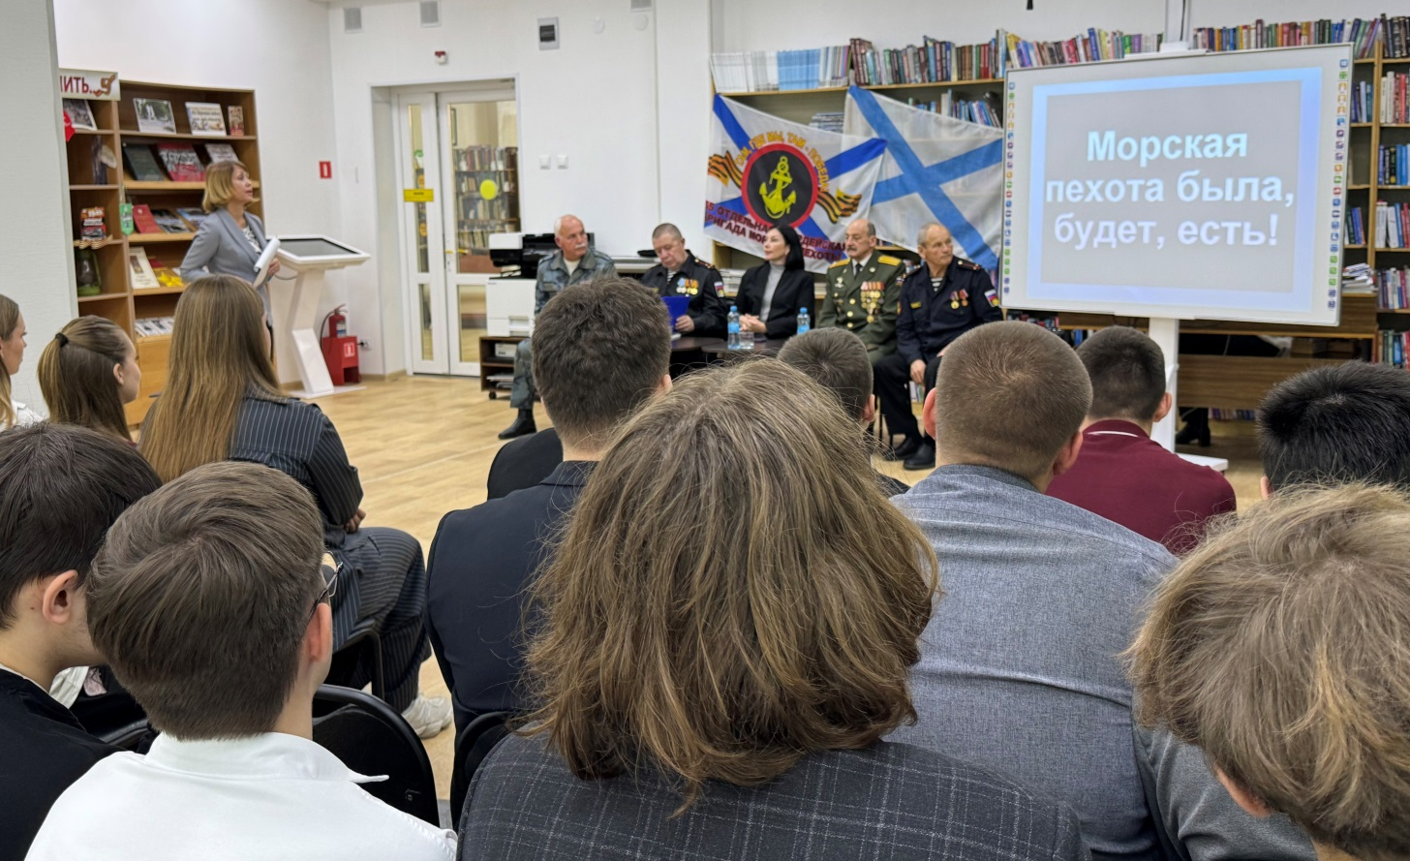

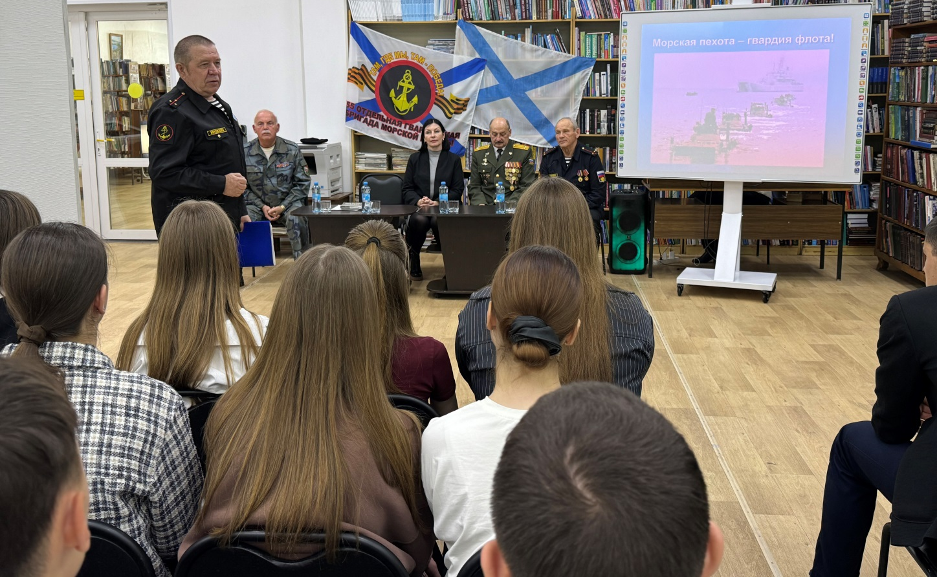

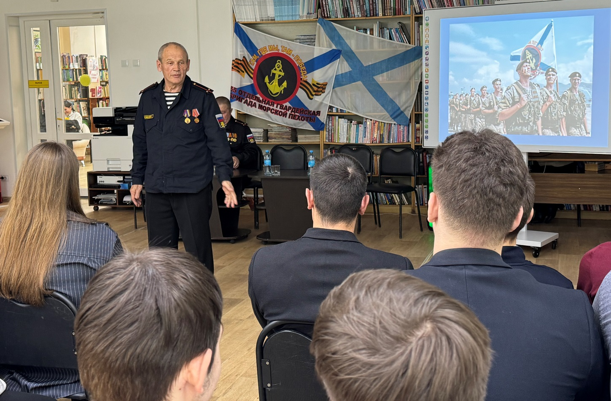

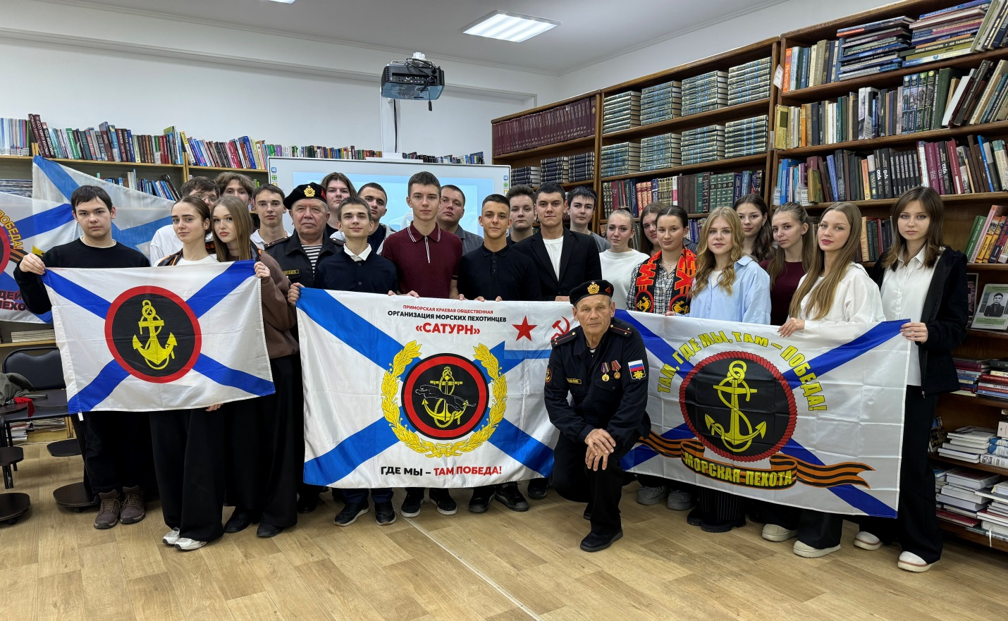
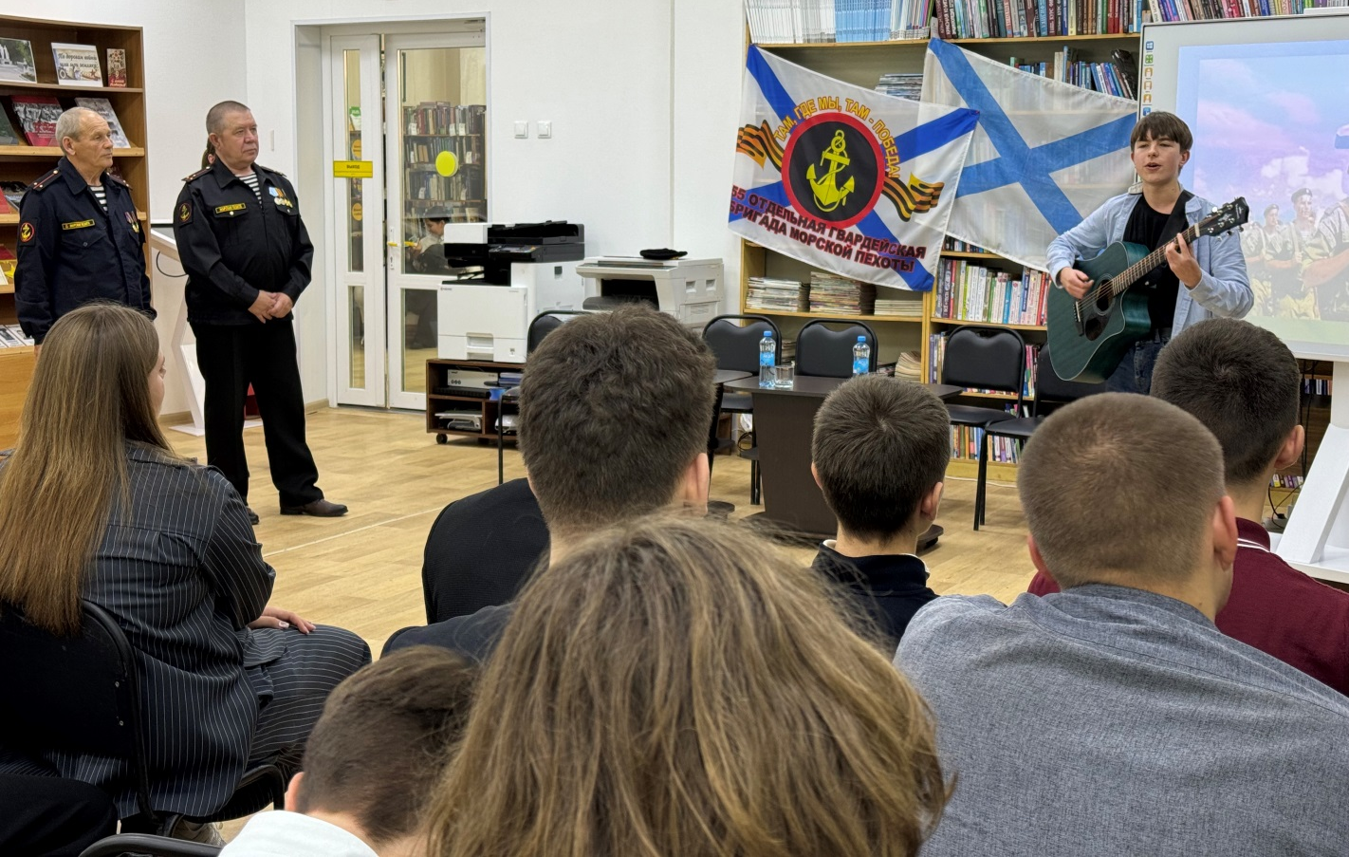

28 ноября библиотека-филиал № 7 провела краеведческий час по книге М. Венюкова «Путешествие по Приамурью, Китаю и Японии», полученной в рамках Губернаторской издательской программы. Книга выпущена к 180- летию образования Русского Географического общества. Мероприятие проведено для учащихся 10-11 классов МБОУ «СОШ №5».
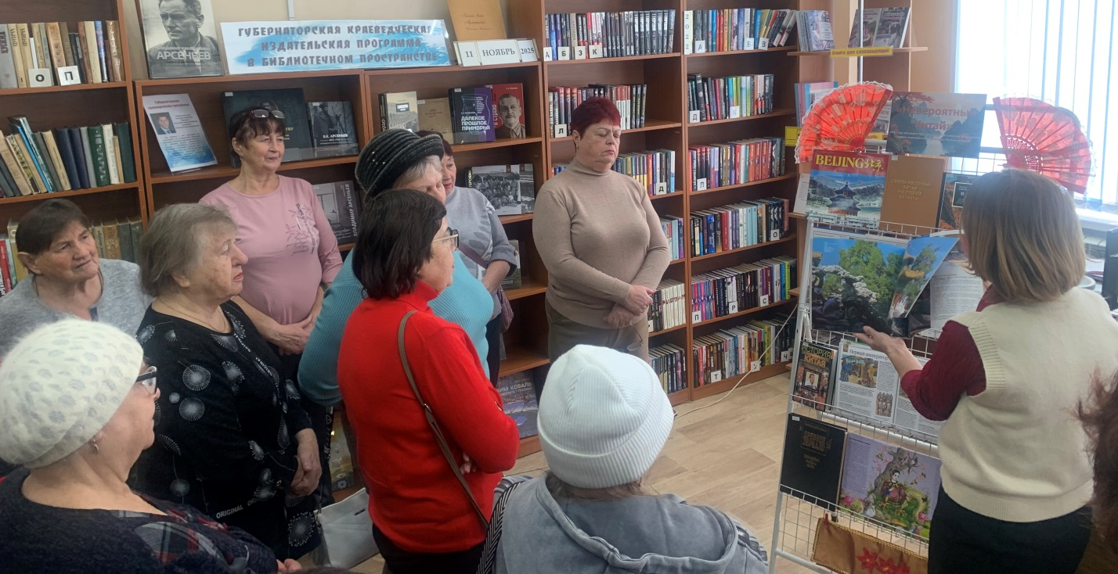
В Центральной библиотеке в рамках перекрёстного Года культуры России и Китая прошёл обзор книжной выставки «Невероятный Китай». Читатели знакомились с шедеврами китайской архитектуры, скульптуры, живописью и письменностью. Китайская письменность – одна из древнейших в мире и по-своему уникальна, так как в Китае пишут с помощью того же самого алфавита, что и пять тысяч лет назад. Китайские мифы и сказки распахнули перед читателями целый мир чудесных превращений, а фотографии и историческое описание Великой китайской стены - грандиозном архитектурном сооружении представили мощь великой Китайской державы.
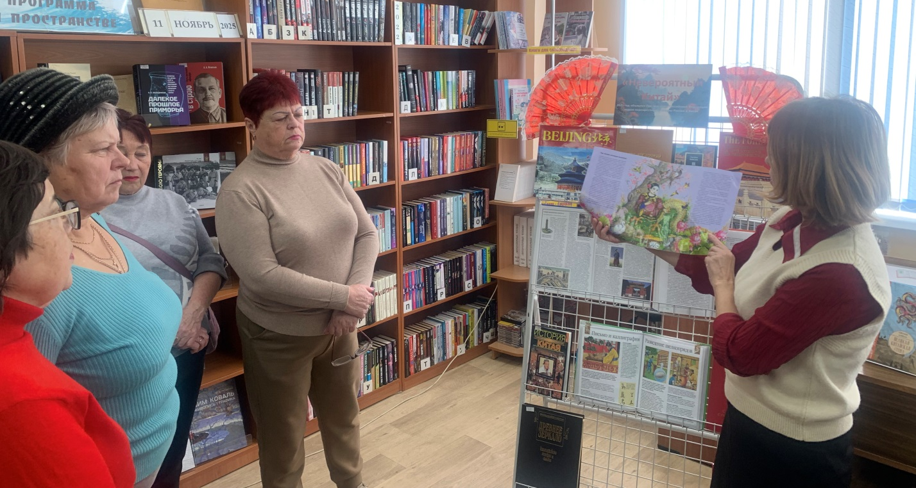

27 ноября в Центральной библиотеке специалисты Национального парка «Удэгейская легенда» провели экологический урок «Один день из жизни гималайского медведя» для учащихся 4-х классов МБОУ «СОШ №2 им. И. И. Стрельникова». Ребята узнали о том, какие виды медведей существуют и чем же гималайский медведь отличается от других медведей, каким выглядит маленький медвежонок, когда рождается и чем питается, когда подрастает. Оказывается, личинки, и куколки муравьёв служат важным источником животного белка, так же медвежата питаются и кедровыми орехами, желудями.
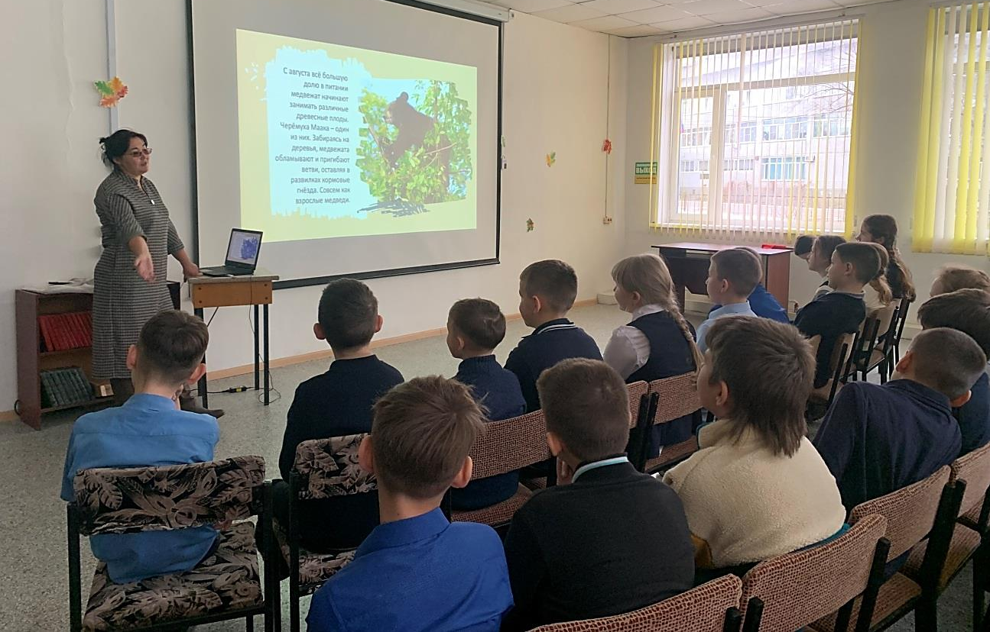
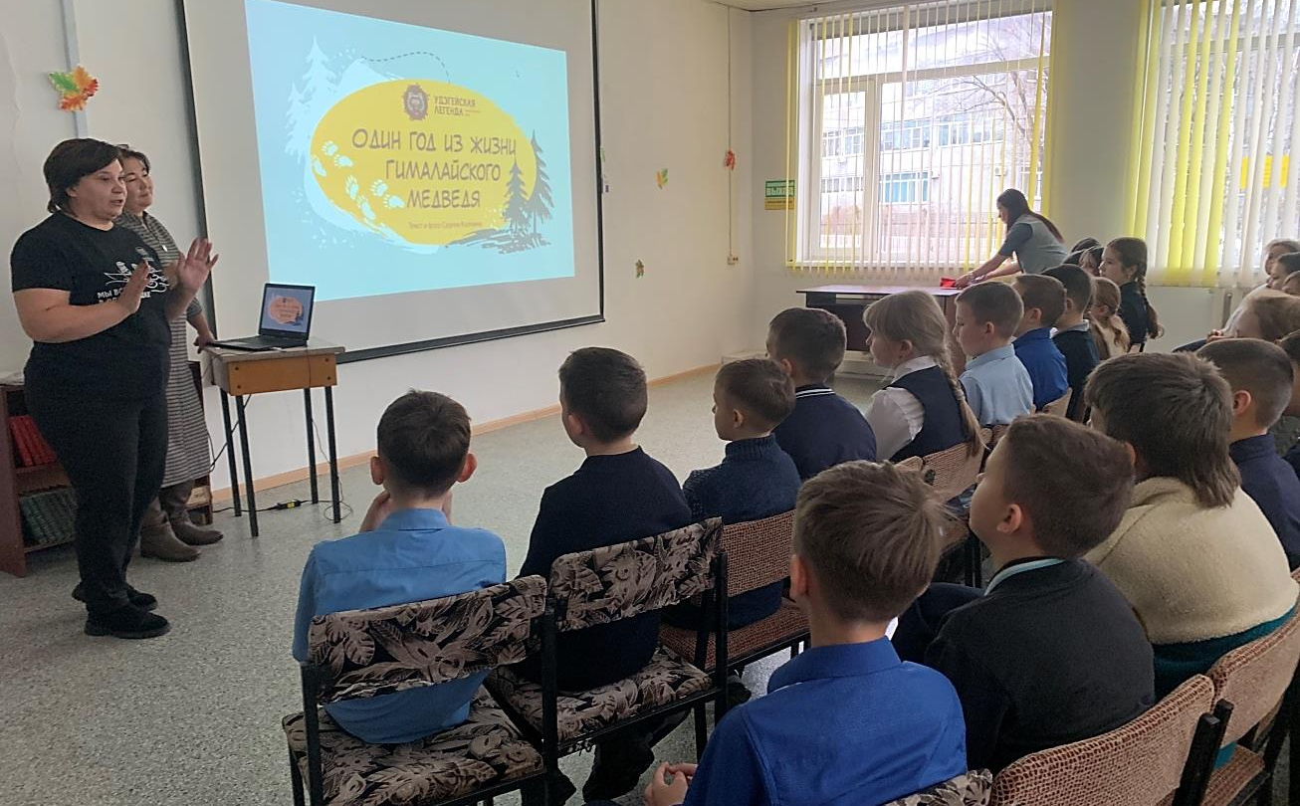

День матери - это особенный день, когда мы отмечаем важную роль матерей в нашей жизни и выражаем им свою любовь и благодарность.
В преддверии праздника, 28 ноября в библиотеке-филиале №1 проведен литературно-музыкальный час «Мама – жизни моей начало», где были организованы различные задания и активности. Такие мероприятия помогают укрепить связь между поколениями и создать теплую атмосферу любви и заботы.
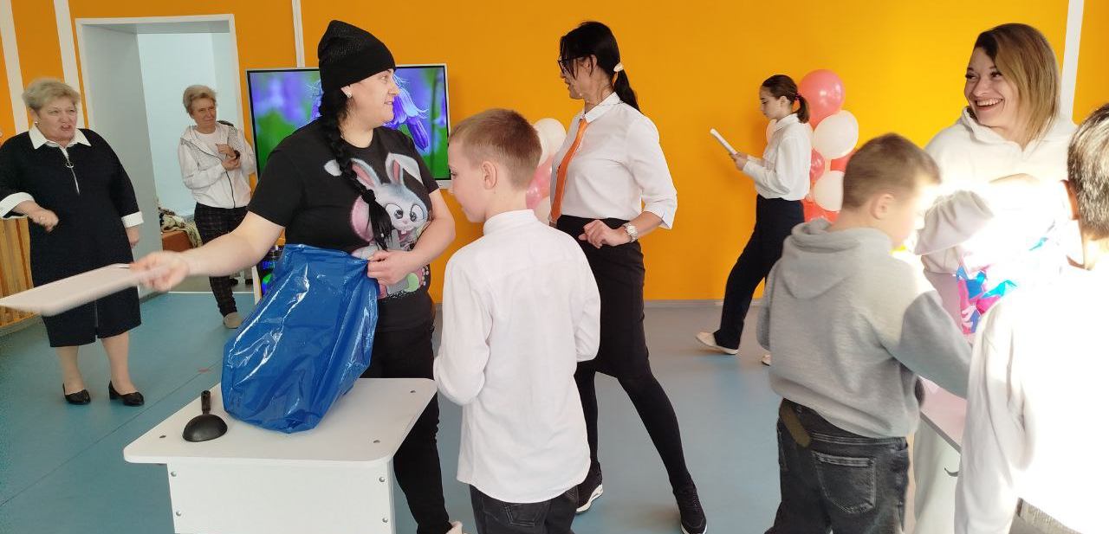

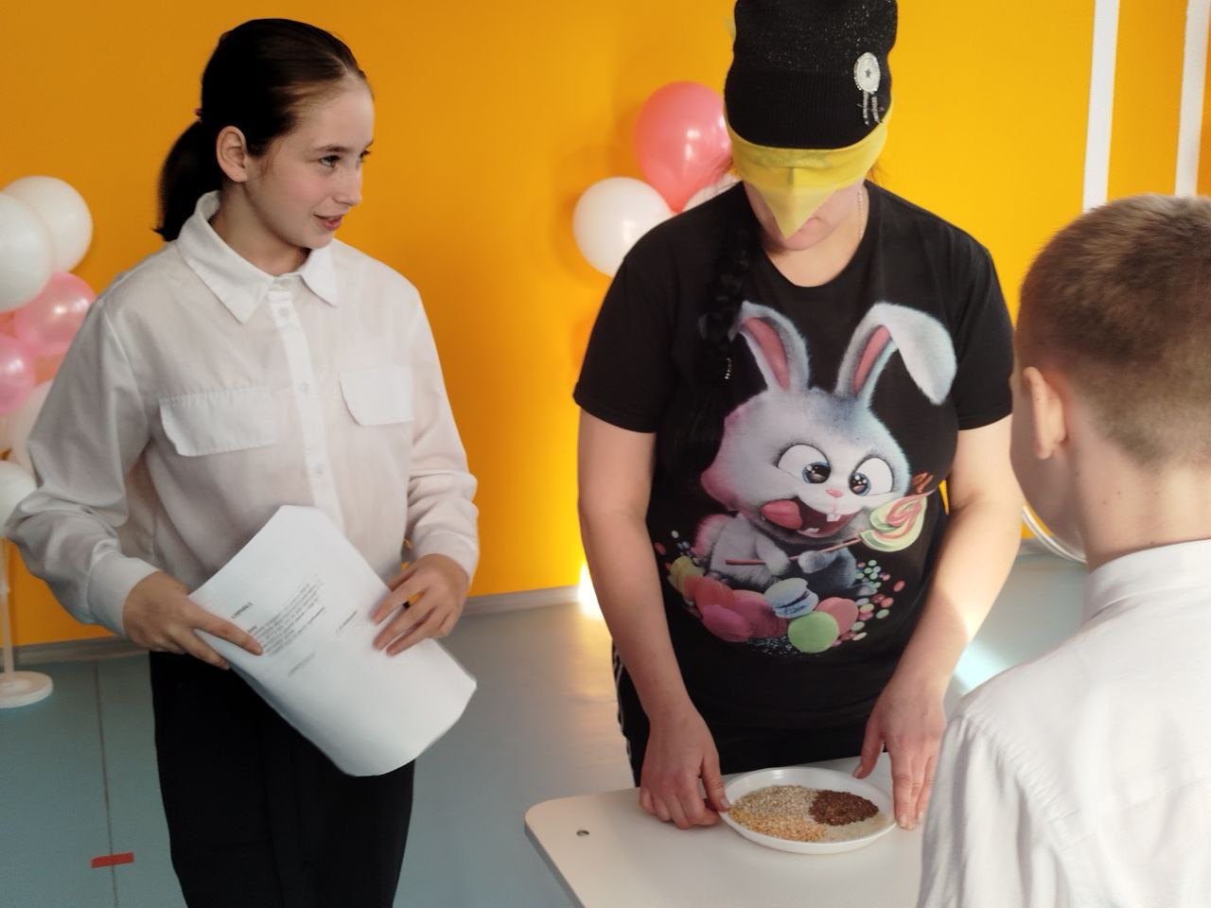

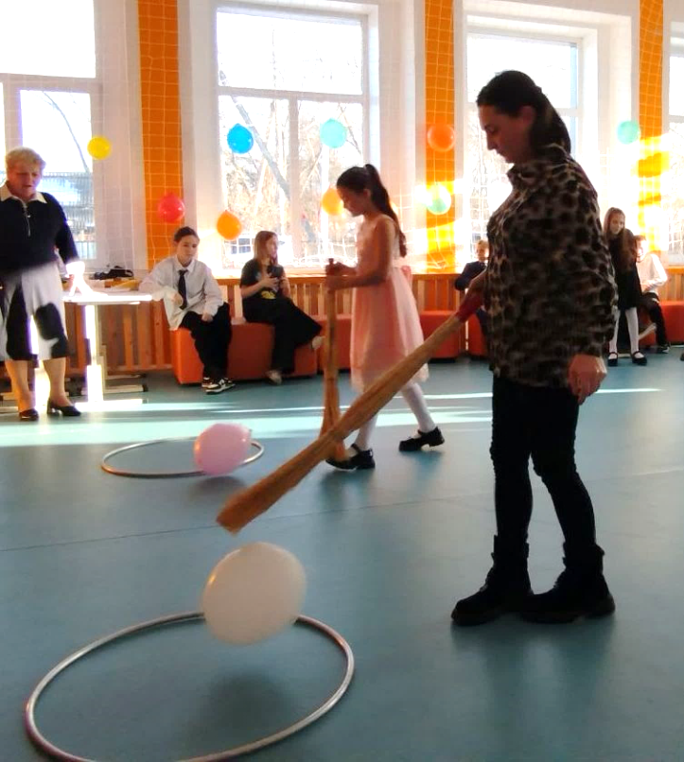
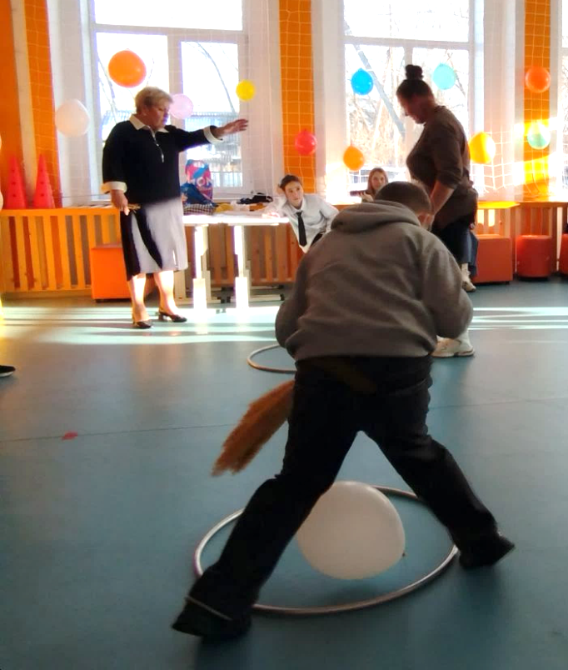

29 ноября в преддверии праздника Дня матери России, в библиотеке-филиале №2 (микрорайон Каменушка), прошёл мастер-класс «Подарочки для любимой мамочки», где ребята сделали поздравительные открытки, вложив всю свою любовь и фантазию для самого дорогого человека на свете.
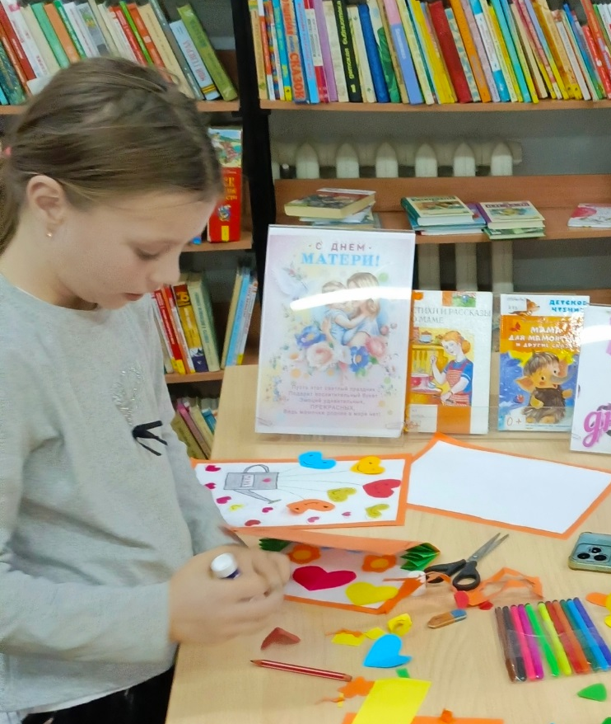
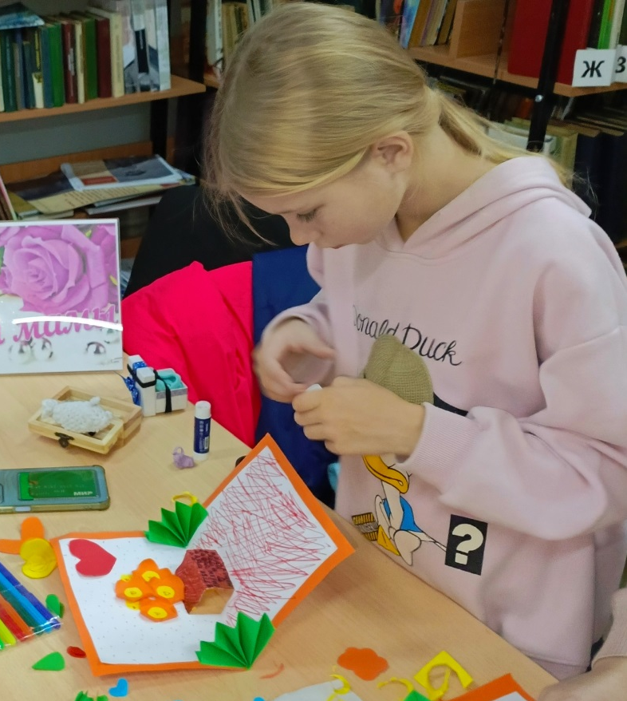

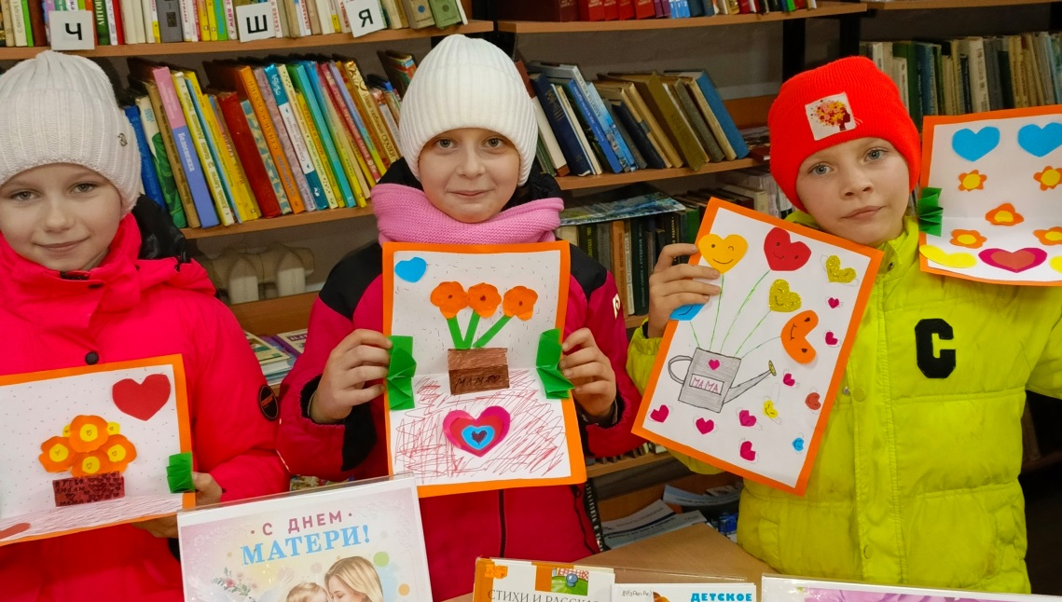

В Центральной библиотеке рамках творческого клуба «Волшебная бумага» состоялся мастер-класс «Букетик для мамы», где юные участники с энтузиазмом создавали прекрасные цветочные композиции, наполненные детской любовью и теплом.
Эти трогательные букетики, сделанные своими руками, стали самым ценным и искренним подарком для любимых мам и бабушек.

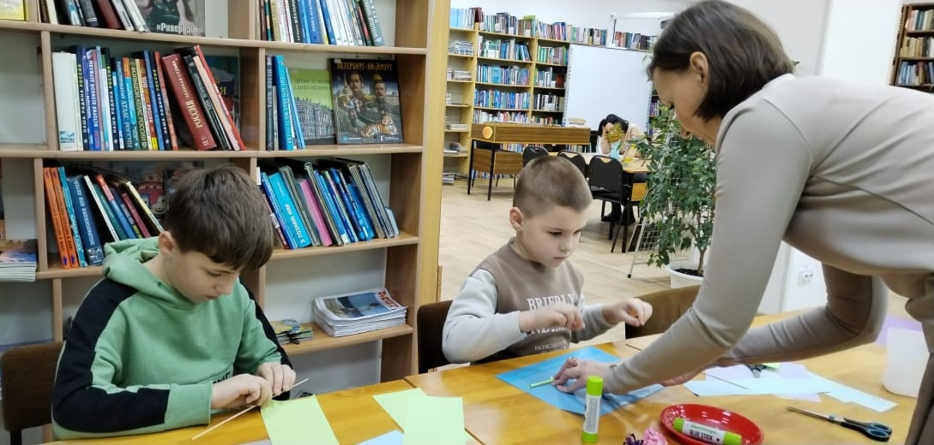

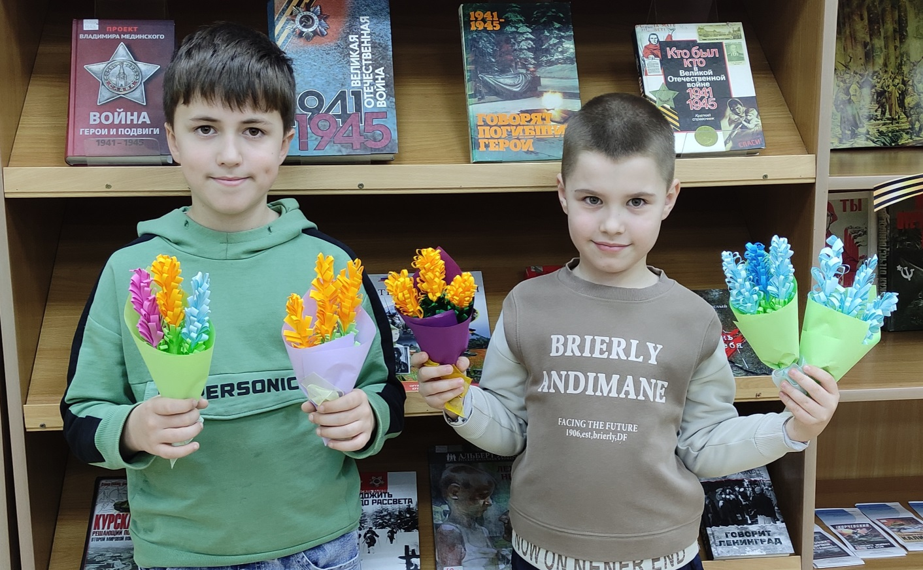

В преддверии самого теплого и сердечного праздника Дня матери в библиотеке-филиале №6 (микрорайон ЛДК) для ребят 4 класса школы №3 прошел мастер-класс «Волшебное сердце». Под руководством сотрудников библиотеки ребята сделали оригинальную открытку для мамы, вложив в неё талант, фантазию и, конечно же, частичку своей души.
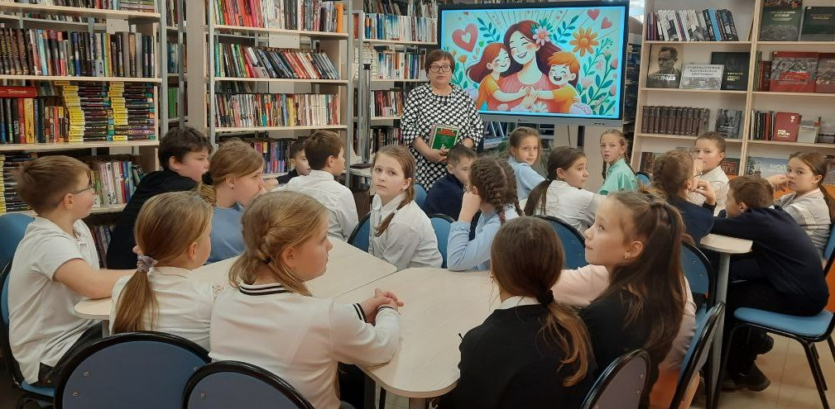

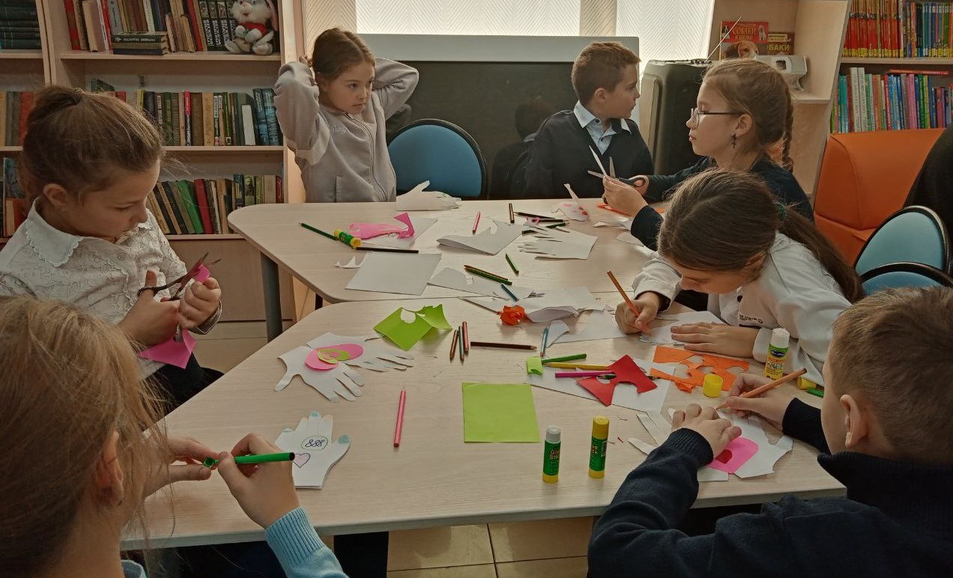

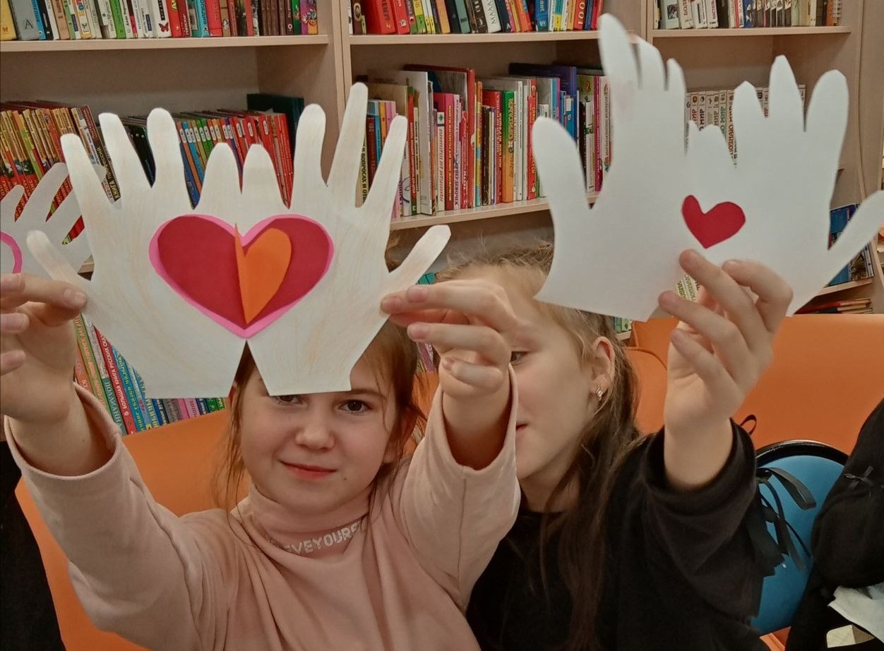

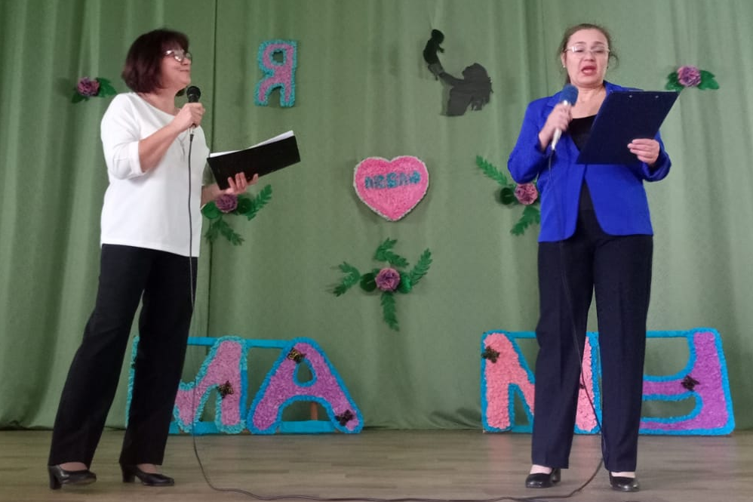
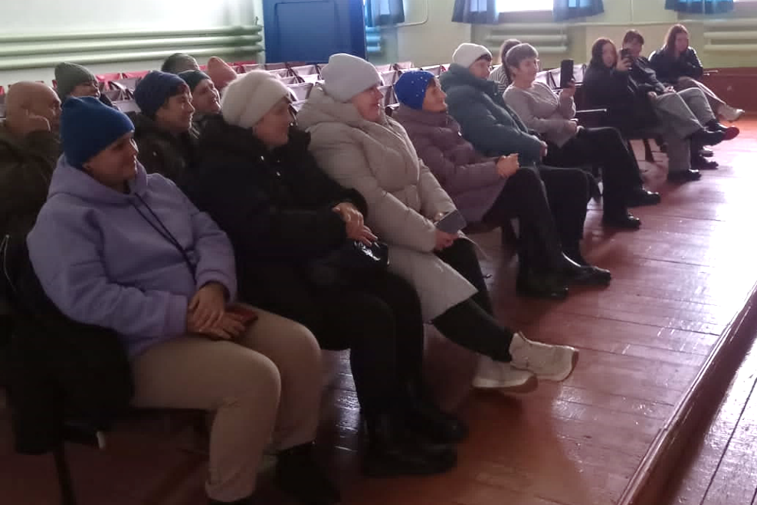
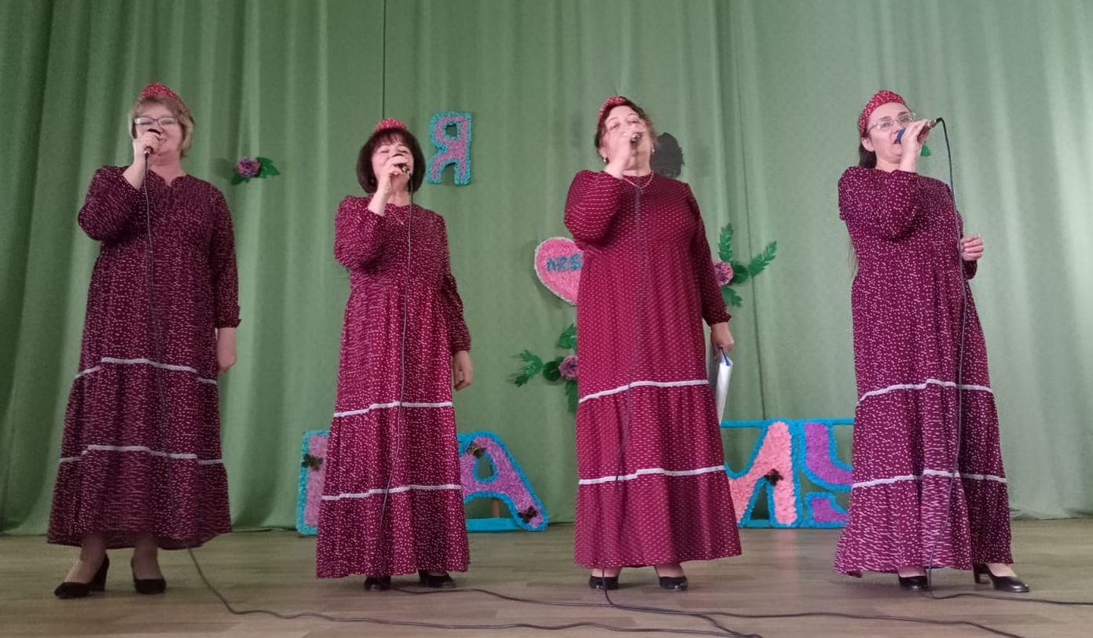
29 ноября в клубе «Космос» прошла литературно-музыкальная программа «Ты одна такая – любимая, родная!», посвящённая дню матери России. На протяжении всего мероприятия для присутствующих звучали искренние, и трогательные поздравления, музыкальные композиции в исполнении вокальной группы «Ивушка» и солистов. Порадовало зрителей выступление детского дуэта с весёлой песней «Далеко от мамы». Акоева Наталья и Гамилова Анжела исполнили юмористическое произведение «С возрастом женщины могут быть только прекрасней». Этот светлый праздник прекрасный повод выразить свою любовь и глубокую благодарность главному человеку – маме.

Литературный чай прошёл для членов клуба «Росинка» в Центральной библиотеке. Он был посвящён 155-летию со дня рождения писателя, поэта, переводчика Ивана Алексеевича Бунина, который стал первым русским литератором, получившим Нобелевскую премию. Участники мероприятия познакомились с жизнью и творческим наследием величайшего мастера слова, интересными фактами биографии. За чашкой ароматного чая звучали его стихи и песни о быстротечности жизни, о любви, о русской природе.
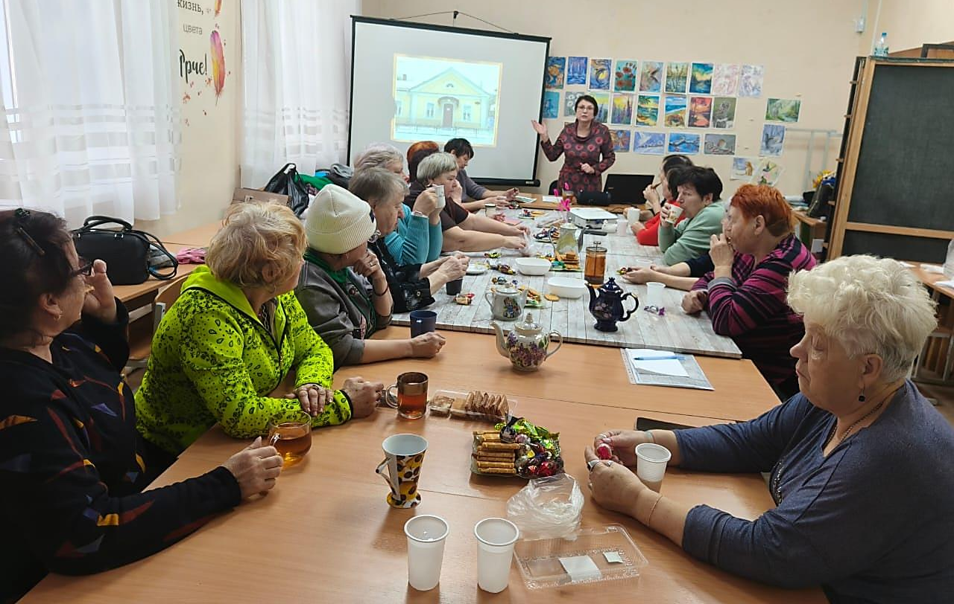
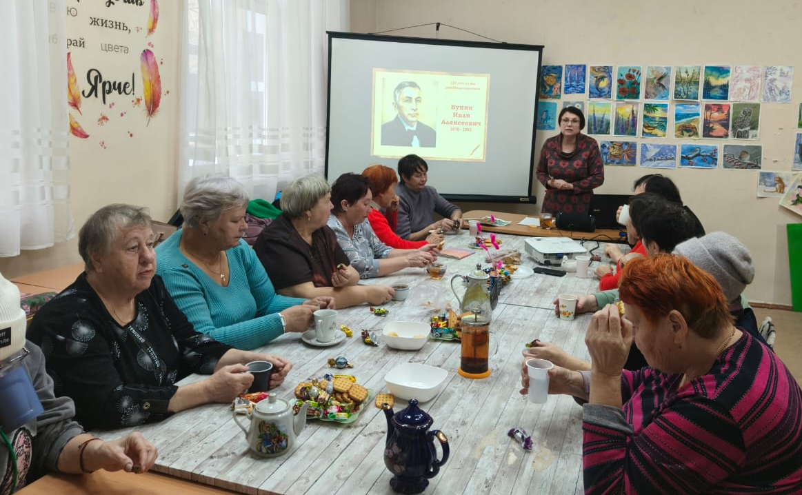

В Центральной библиотеке для учащихся 1-х классов МБОУ «Лицей» состоялся литературный праздник посвящения в читатели «Книга – первый, книга – верный, книга лучший друг ребят».
У входа в библиотеку ребят встречали Василиса Премудрая и Книгиня Приморская. Они рассказали ребятам о Книжном царстве – мудром государстве, в которое попасть дано не каждому, а только настоящему читателю библиотеки. Чтобы стать настоящими читателями нашей библиотеки, ребятам пришлось пройти несколько испытаний: узнать литературного героя, подняться на гору «Да-Нет», познакомиться с правилами пользования библиотекой, правилами обращения с книгой и дать Клятву настоящего читателя.
Ребята с честью прошли все испытания и получили от наших литературных героев «Удостоверение читателя» и формуляр читателя, в котором была сделана первая запись выбранных книг для домашнего чтения.
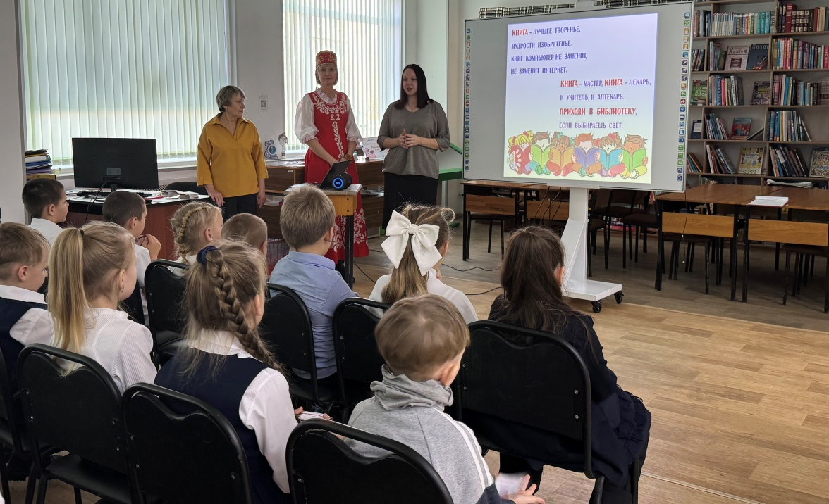

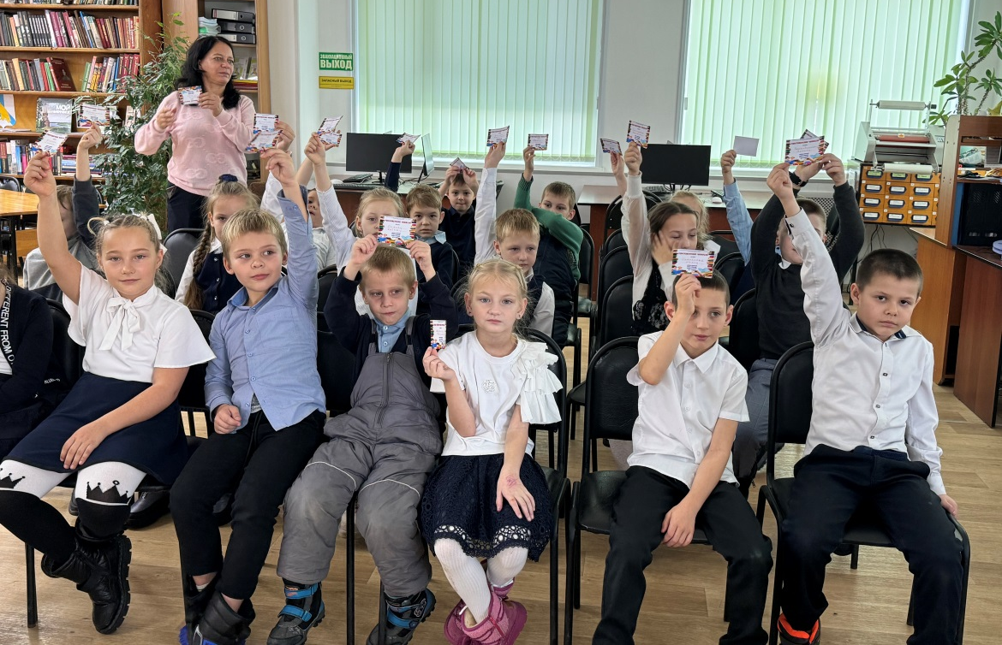

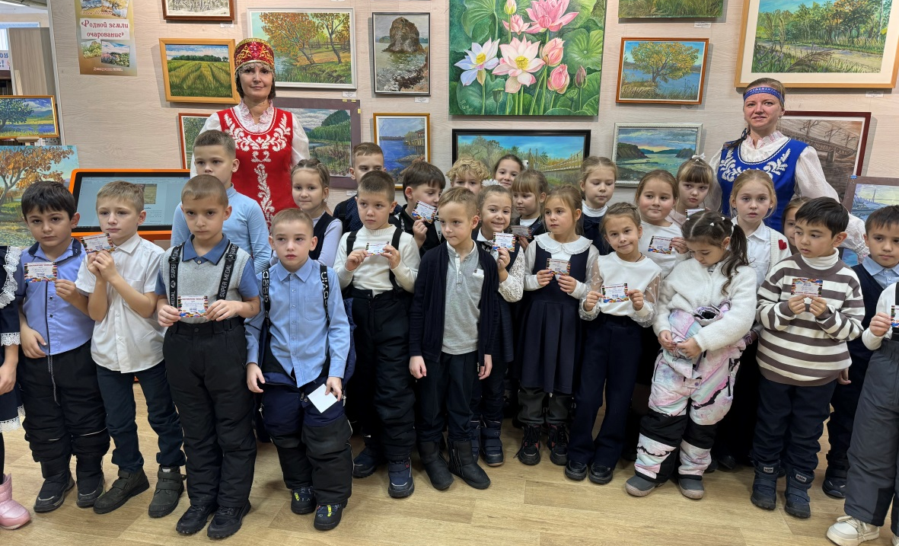
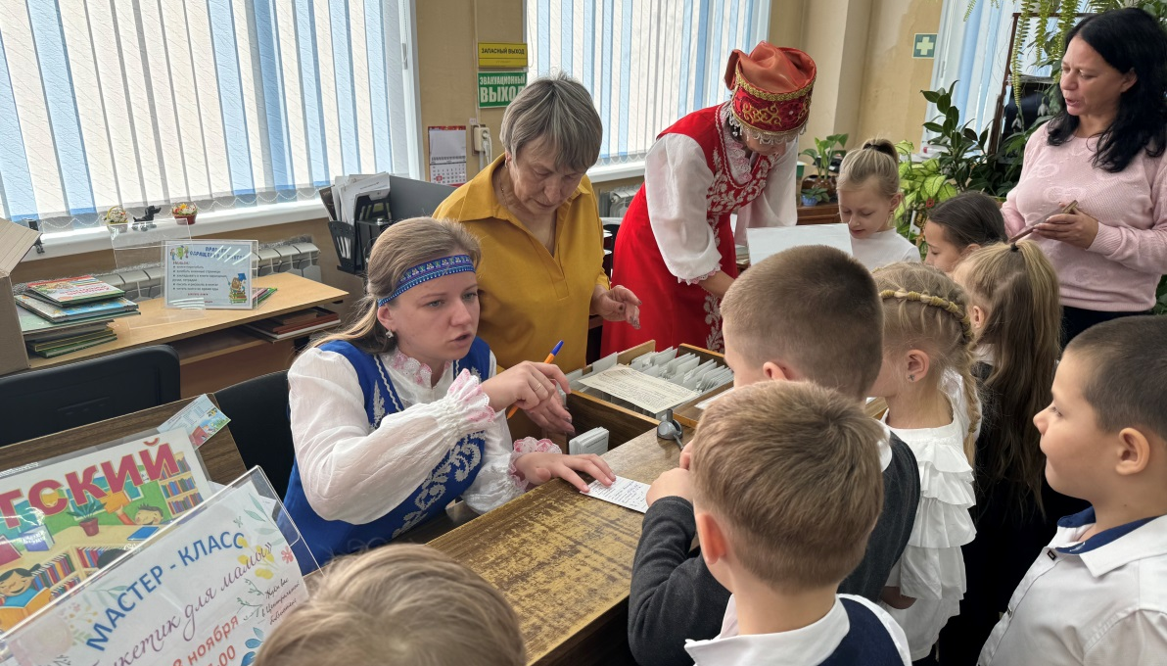
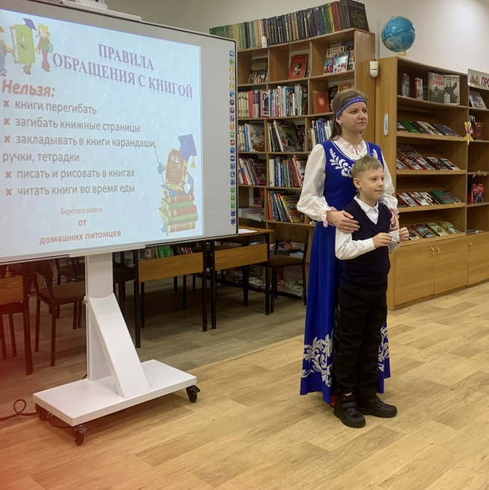
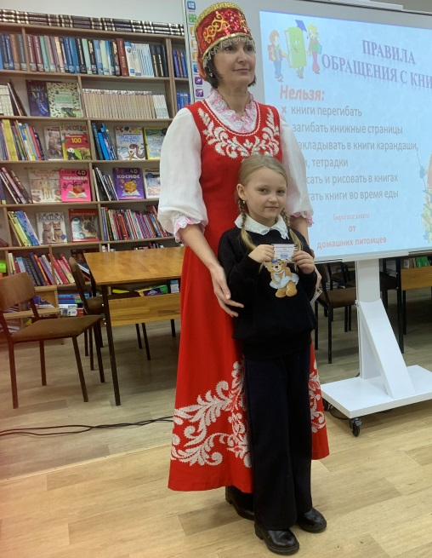

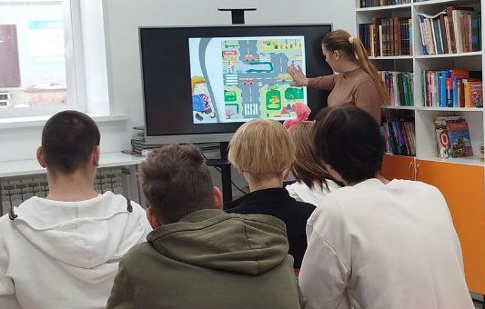
25 ноября в библиотеке-филиале №1 проведена викторина по правилам дорожного движения "Я пешеход", специально организованная для школьников. Мероприятие было направлено на повышение осведомленности детей о правилах безопасности на дороге и формирование у них ответственного поведения, как пешеходов. Участники могли узнать важные аспекты, такие как правильное пересечение улиц, использование пешеходных переходов и необходимость соблюдать световые сигналы. Викторина включала интересные задания и вопросы, которые помогли детям закрепить свои знания.

